 |  |  |  |  |  |  | роликоопоры желобчатые  ЛЕГКОЙ конструкции (Исполнение 1) |  |  |  |  |  |  |  |  | ЗАКАЗЧИК
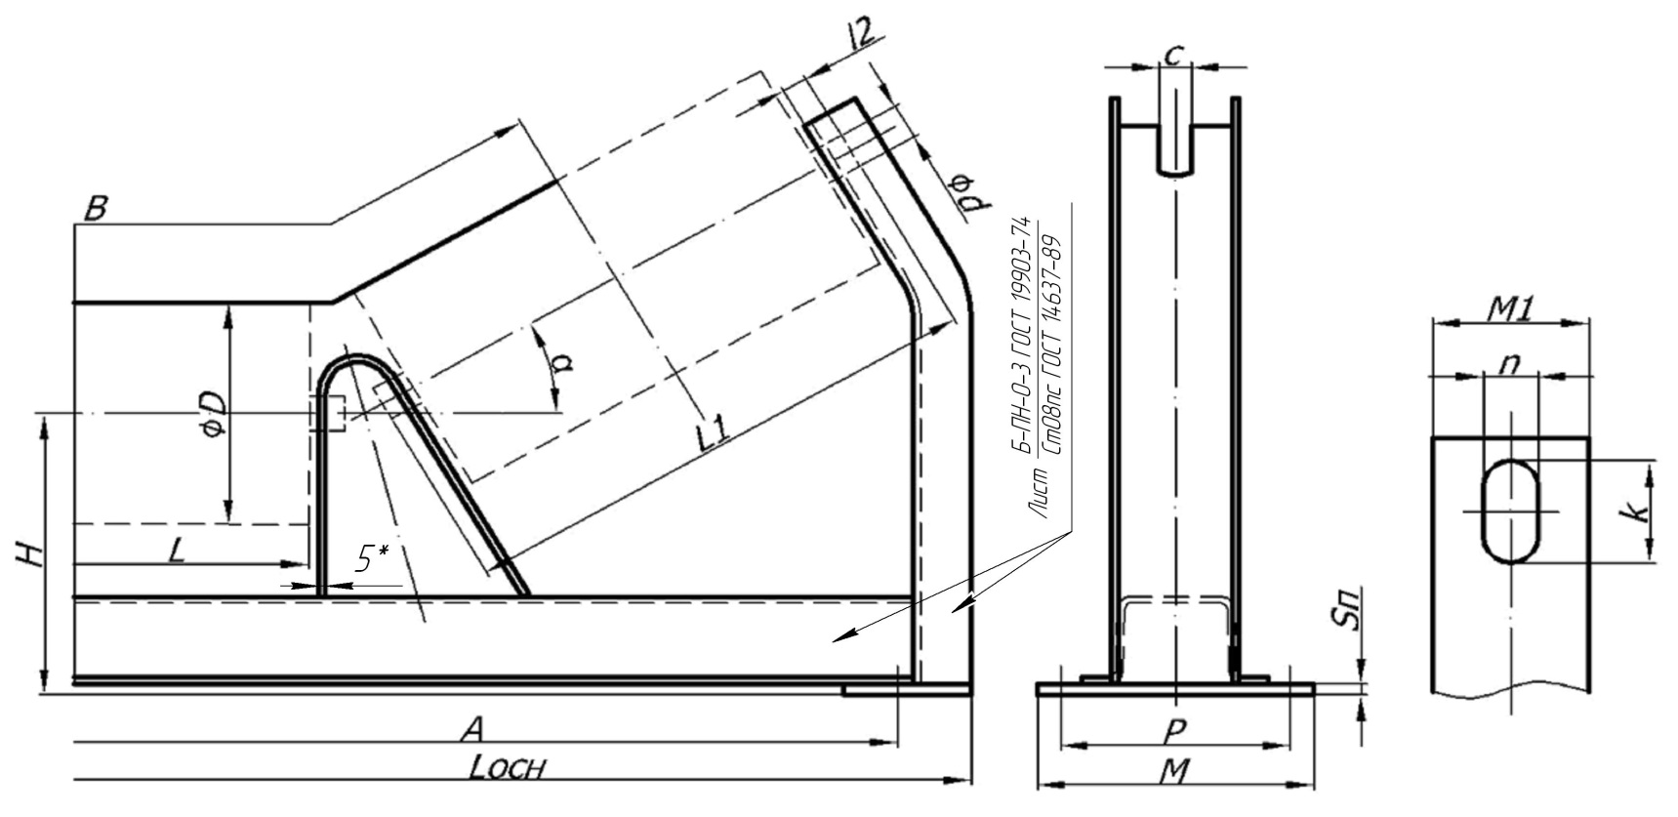
B | D | α | H | A | L_{ОСН} | L |  | L1 | l2 | d | c | M | M1 | n | k |  | P | S_{П} | Кол-во | Примечание

